Федеральное государственное автономное образовательное учреждение высшего образования «Национальный исследовательский университет ИТМО»

Факультет Программной Инженерии и Компьютерной Техники

Направление системного и прикладного программного обеспечения

Отсчет по лабораторной работе № 3

Дисциплина «Программирование»

Вариант № 27876

Выполнила:

Исаева Ирина Антоновна

**Группа**: P3109

Преподаватели:

Гаврилов Антон Валерьевич

Мустафаева Айнур Вугар кызы

г. Санкт-Петербург

Содержание

Задание 3

UML-диаграмма 5

Исходный код программы 6

Результат работы программы 6

Выводы по работе 6

Задание

В соответствии с выданным вариантом на основе предложенного текстового отрывка из литературного произведения создать объектную модель реального или воображаемого мира, описываемого данным текстом. Должны быть выделены основные персонажи и предметы со свойственным им состоянием и поведением. На основе модели написать программу на языке Java.

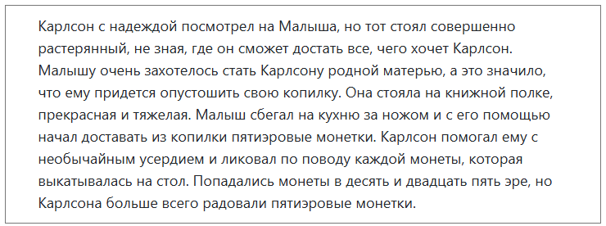

Этапы выполнения работы:

1. Получить вариант
2. Нарисовать UML-диаграмму, представляющую классы и интерфейсы объектной модели и их взаимосвязи;
3. Придумать сценарий, содержащий действия персонажей, аналогичные приведенным в исходном тексте;
4. Согласовать диаграмму классов и сценарий с преподавателем;
5. Написать программу на языке Java, реализующую разработанные объектную модель и сценарий взаимодействия и изменения состояния объектов. При запуске программа должна проигрывать сценарий и выводить в стандартный вывод текст, отражающий изменение состояния объектов, приблизительно напоминающий исходный текст полученного отрывка.
6. Продемонстрировать выполнение программы на сервере helios.
7. Ответить на контрольные вопросы и выполнить дополнительное задание.

Текст, выводящийся в результате выполнения программы не обязан дословно повторять текст, полученный в исходном задании. Также не обязательно реализовывать грамматическое согласование форм и падежей слов выводимого текста.

Стоит отметить, что цель разработки объектной модели состоит не в выводе текста, а в эмуляции объектов предметной области, а именно их состояния (поля) и поведения (методы). Методы в разработанных классах должны изменять состояние объектов, а выводимый текст должен являться побочным эффектом, отражающим эти изменения.

Требования к объектной модели, сценарию и программе:

1. В модели должны быть представлены основные персонажи и предметы, описанные в исходном тексте. Они должны иметь необходимые атрибуты и характеристики (состояние) и уметь выполнять свойственные им действия (поведение), а также должны образовывать корректную иерархию наследования классов.
2. Объектная модель должна реализовывать основные принципе ООП - инкапсуляцию, наследование и полиморфизм. Модель должна соответствовать принципам SOLID, быть расширяемой без глобального изменения структуры модели.
3. Сценарий должен быть вариативным, то есть при изменении начальных характеристик персонажей, предметов или окружающей среды, их действия могут изменяться и отклоняться от базового сценария, приведенного в исходном тексте. Кроме того, сценарий должен поддерживать элементы случайности (при генерации персонажей, при задании исходного состояния, при выполнении методов).
4. Объектная модель должна содержать как минимум один корректно использованный элемент каждого типа из списка:

* абстрактный класс как минимум с одним абстрактным методом;
* интерфейс;
* перечисление (enum);
* запись (record);
* массив или ArrayList для хранения однотипных объектов;
* проверяемое исключение.

1. В созданных классах основных персонажей и предметов должны быть корректно переопределены методы equals(), hashCode() и toString(). Для классов-исключений необходимо переопределить метод getMessage().
2. Созданные в программе классы-исключения должны быть использованы и обработаны. Кроме того, должно быть использовано и обработано хотя бы одно unchecked исключение (можно свое, можно из стандартной библиотеки).
3. При необходимости можно добавить внутренние, локальные и анонимные классы.

Содержание отчёта по работе:

1. Текст задания.
2. Диаграмма классов объектной модели.
3. Исходный код программы (можно в виде ссылки на репозиторий).
4. Результат работы программы.
5. Выводы по работе.

Вопросы к защите лабораторной работы:

1. Принципы объектно-ориентированного программирования SOLID и STUPID.
2. Класс Object. Реализация его методов по умолчанию.
3. Простое и множественное наследование. Особенности реализации наследования в Java.
4. Понятие абстрактного класса. Модификатор abstract.
5. Понятие интерфейса. Реализация интерфейсов в Java. Отличие интерфейсов от абстрактных классов.
6. Модификаторы default, static и private для методов интерфейса.
7. Перечисляемый тип данных (enum) в Java. Особенности реализации и использования.
8. Тип запись (record) в Java. Особенности использования.
9. Методы и поля с модификаторами static и final.
10. Перегрузка и переопределение методов.
11. Обработка исключительных ситуаций, три типа исключений.
12. Стандартный массив и динамический массив (ArrayList). Основные различия.
13. Вложенные, локальные и анонимные классы.

UML-диаграмма

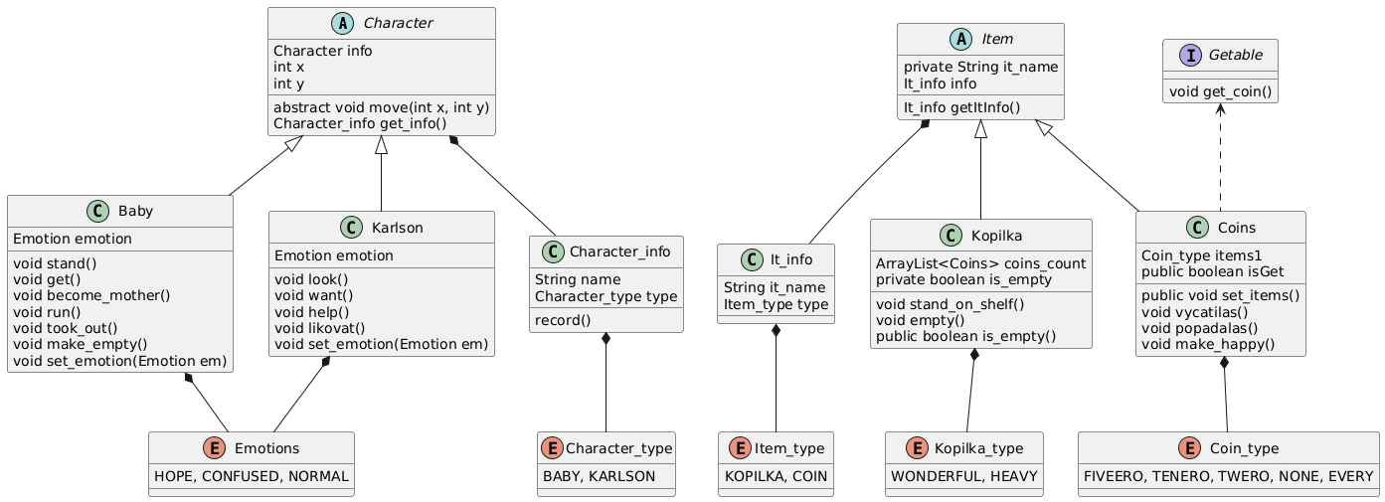

Исходный код программы

<https://github.com/isa-alex/prog_lab3.git>

Результат работы программы

Карлсон посмотрел_а на Малышка Элизабет с надеждой,

Малышка Элизабет стоял_а совершенно растерянн_ая,

Малышка Элизабет сможет достать все чего хочет Карлсон.

Малышка Элизабет очень захотел_а стать Карлсон родной матерью, но для этого

Малышка Элизабет должен_а будет опустошить свою Коробка с наличностью.

Коробка с наличностью стояла на книжной полке тяжелая и прекрасная.

У Малыша есть финансовая подушка безопасности, по крайней мере, пока что :)

Малышка Элизабет сбегал_а на кухню за ножом,

Малышка Элизабет с помощью ножа начал_а доставать из Коробка с наличностью монетки пятиэровые.

Карлсон помогал_а Малышка Элизабет с необычайным усердием и,

Карлсон ликовал_а по поводу каждой Злато,

что выкатилась на стол.

Злато попадались десятиэровые и в двадцать пять эре, но больше всего Карлсон радовали именно пятиэровые.

Выводы по работе

Ознакомились с созданием объектной модели мира на основе заданного текста при помощи Java, создали UML-диаграмму, представляющую классы и интерфейсы объектной модели и их взаимосвязи, составили сценарий с приведенными персонажами и их действиями, написали программу на языке Java.